# Міністерство освіти і науки, Молоді та спорту України Національний технічний університет «харківський політехнічний інститут»

кафедра Автоматизованих систем управління

Звіт до лабораторної роботи №2

з дисципліни «Компонентні програмні технології»

на тему:

«Побудова прикладення у JavaEE»

Виконав:

ст-ти гр. ІФ-30в:

Кудря В.А..

Перевірив:

Харків – 2012

## Цель работы:

Выбрать среду разработки. Создать вебный проект с минимальным функционалом.

Предметная область:

Почтовый сайт. Есть пользователи. У каждого пользователя есть следующие атрибуты: id, логин, пароль, ФИО, email, дата рожденья, роль (администратор, обычный пользователь и тп). Обычные пользователи могут просматривать/удалять свои письма (входящие и исходящие), отправлять письма любому пользователю. Администратор может просматривать/удалять письма любого пользователя. Письма делятся на категории: Входящие, Отправленные, Корзина.

## Ход работы:

1. Был выбран Maven – как средство сборки проектов. Далее приведен код файла pom.xml, в котором указаны необходимые зависимости.
2. На рисунке 1 приведена предварительная page-flow диаграмма проекта.

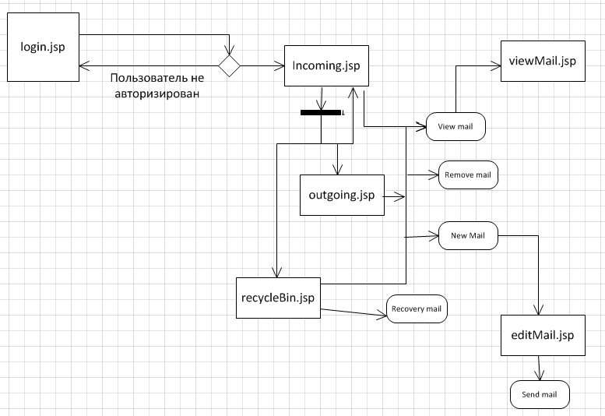

Рис. 1 – Page flow диаграмма

1. На рисунках 2, 3, 4, 5, 6, 7 приведены предварительные mockup screens интерфейса пользователя.

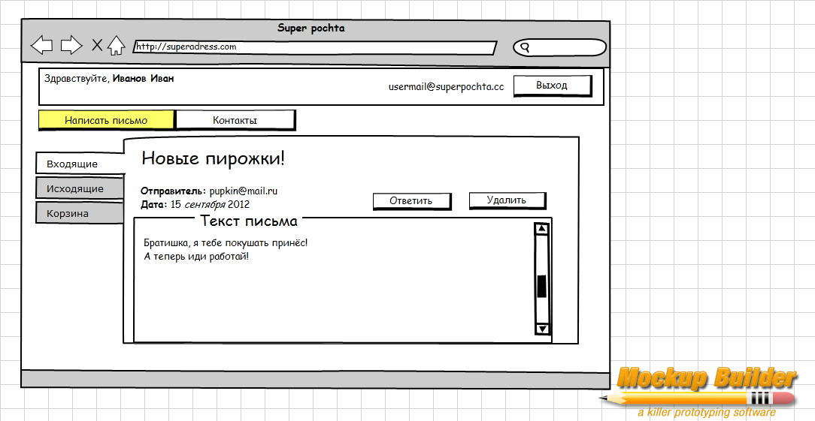

Рисунок 2 – «Просмотр входящего письма»

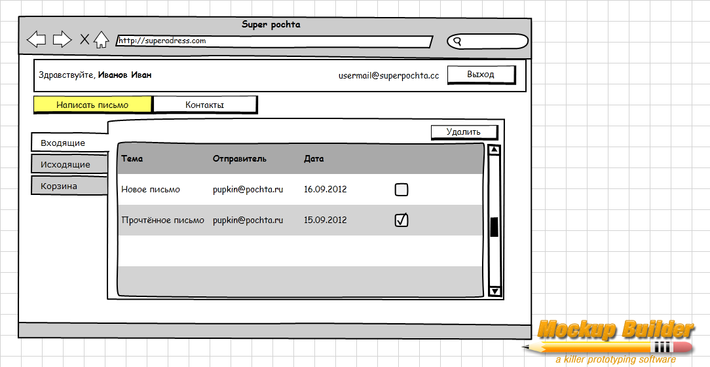

Рисунок 3 – «Просмотр списка входящих писем»

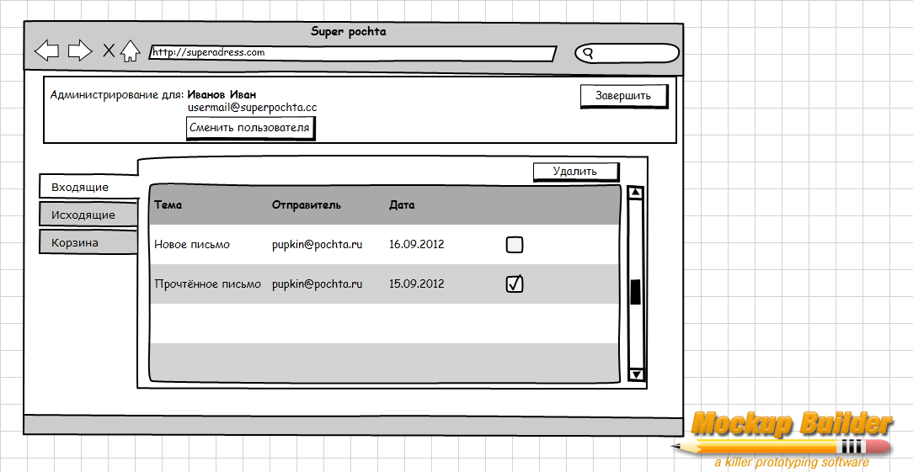

Рисунок 4 – «Просмотр списка входящих писем пользователя в режиме администратора»

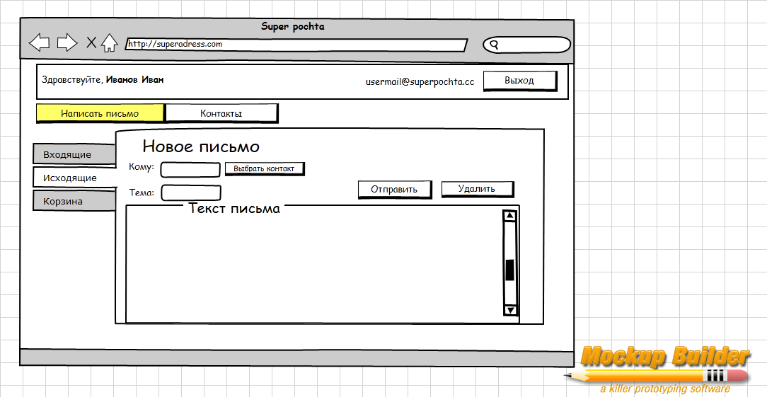

Рисунок 5 – «Создание нового письма»

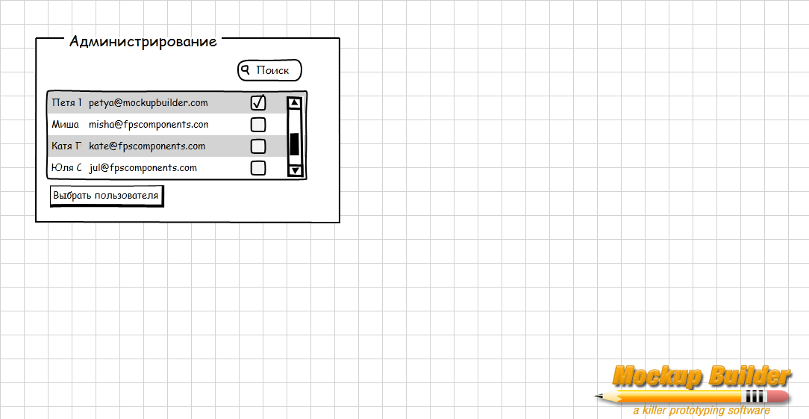

Рисунок 5 – «Интерфейс выбора администратором пользователя»

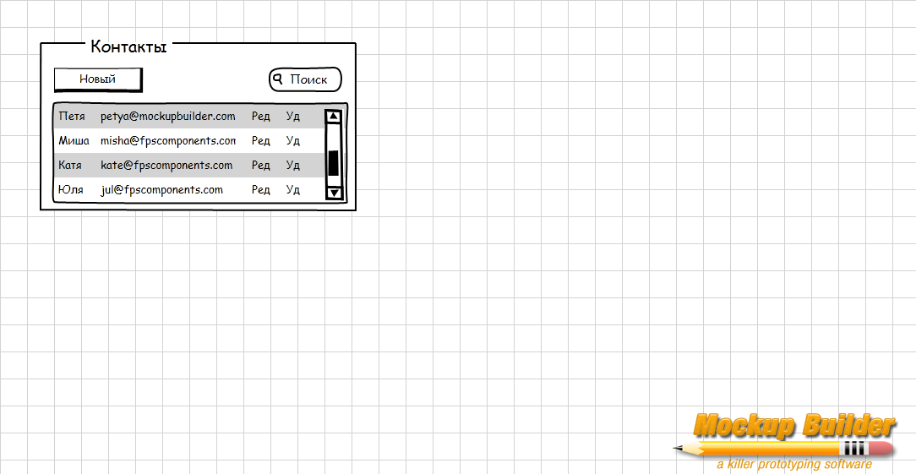

Рисунок 6 – «Интерфейс просмотр списка контактов пользователем»

# ВЫВОД

В ходе выполнения лабораторной роботы, были изучены возможности основных актуальных сборщиков проектов, и был сделан обоснованный выбор в пользу Maven из-за его широкого распространия, готовых конфигурационных файлов для огромного числа типов проектов, широкой интеграции с средами разработки и хорошей информационной поддержкой.

Была разработана page-flow диаграмма, которая отражает основные переходы между страницами при выполнении основных вариантов использования системы. По ней можно составить карту программной системы.

Пользуясь online – системами по построению mockup screens были разработан ориентировочный пример интерфейса пользователя, который без сомнения будет дальше улучшаться и совершенствоваться в процессе разработки им дополнения новыми требованиями к функционалу програмной системы.